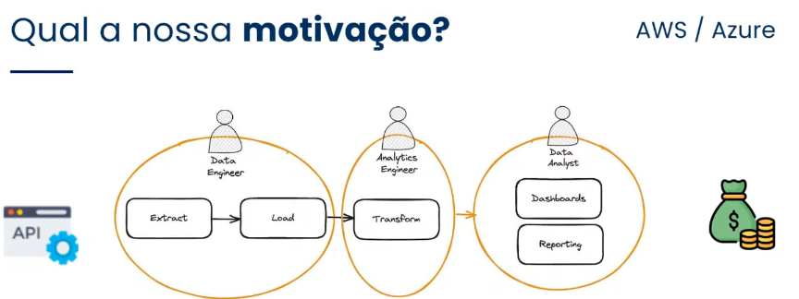

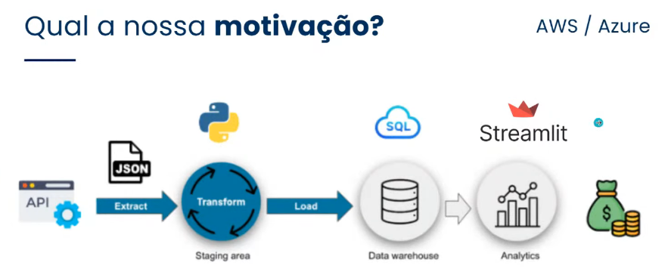

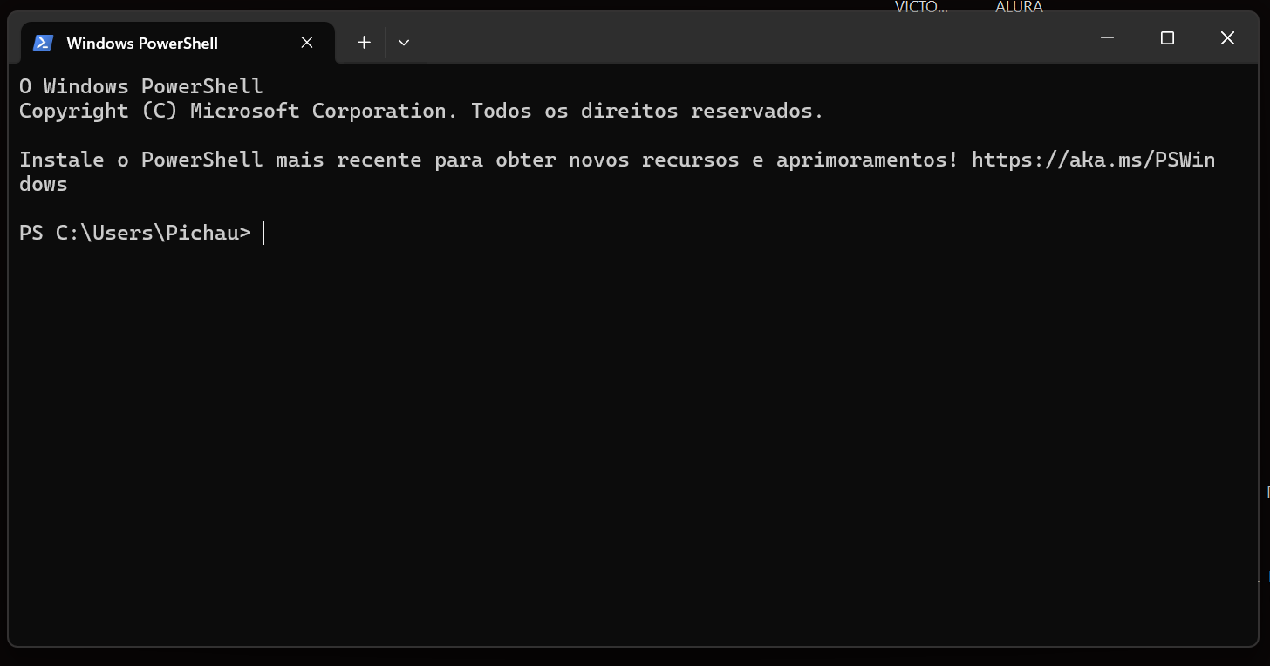

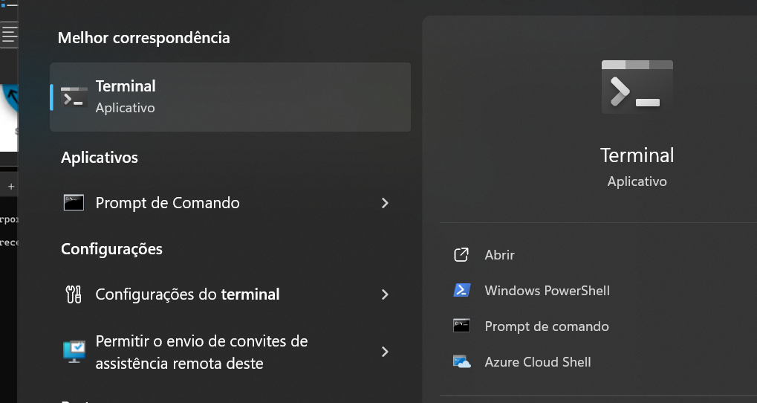

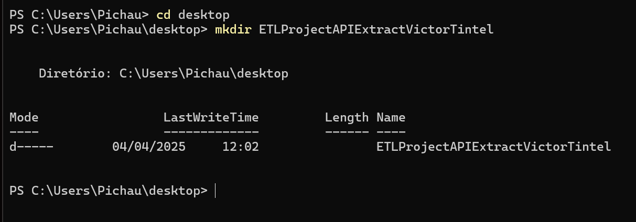

Através do terminal criei um repositório no meu desktop.

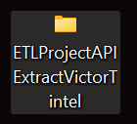

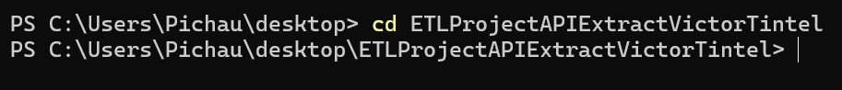

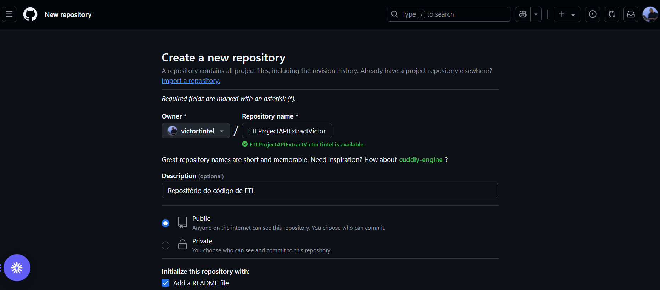

Criei um repositório com o mesmo nome no GITHUB.

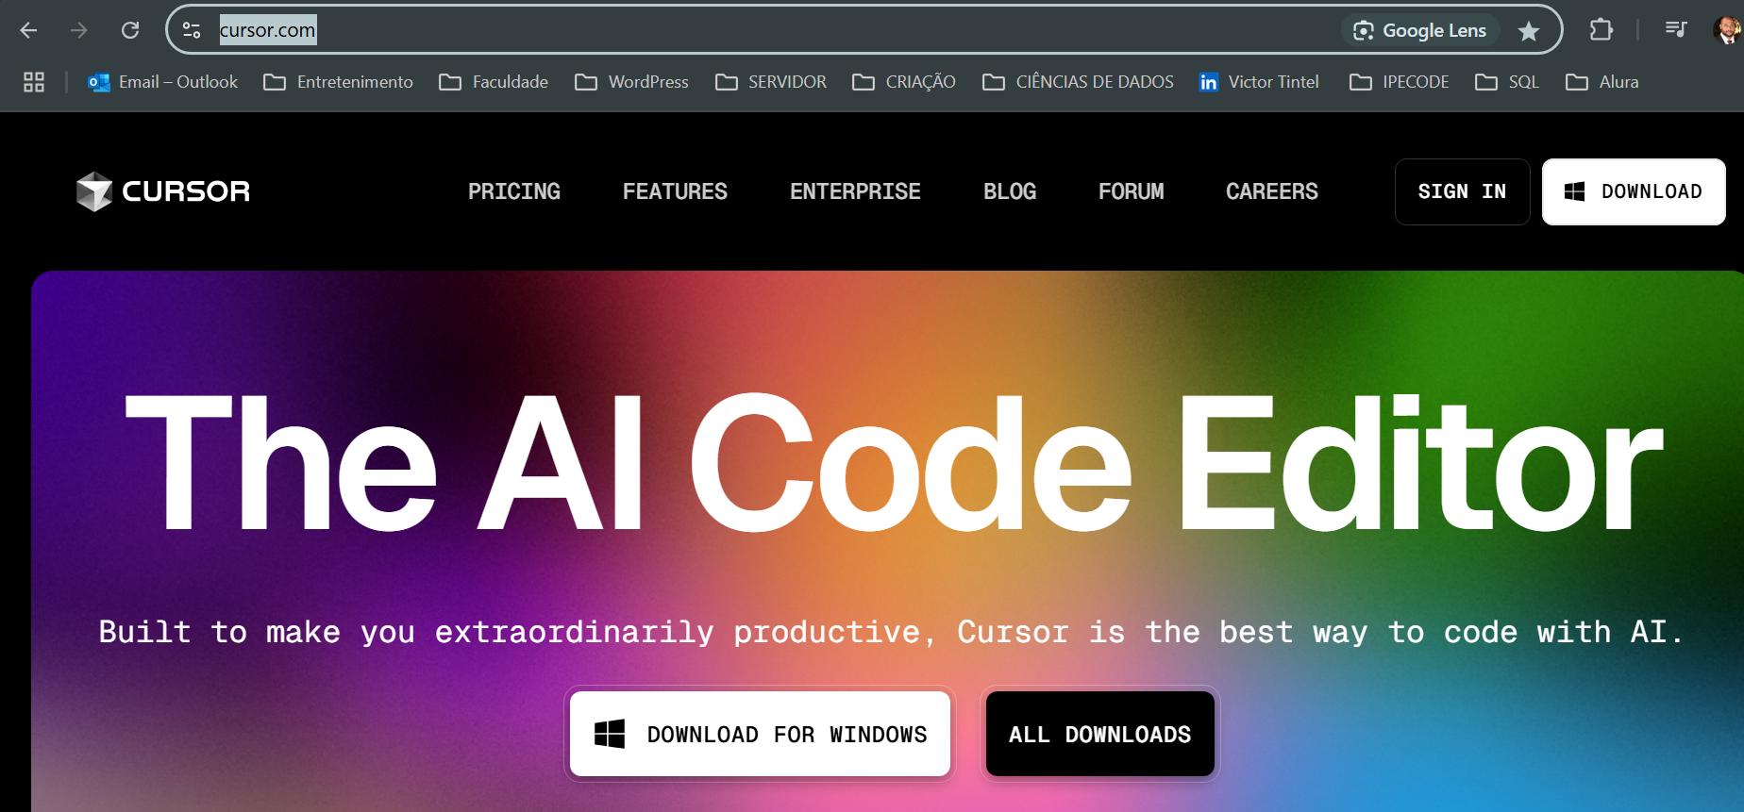

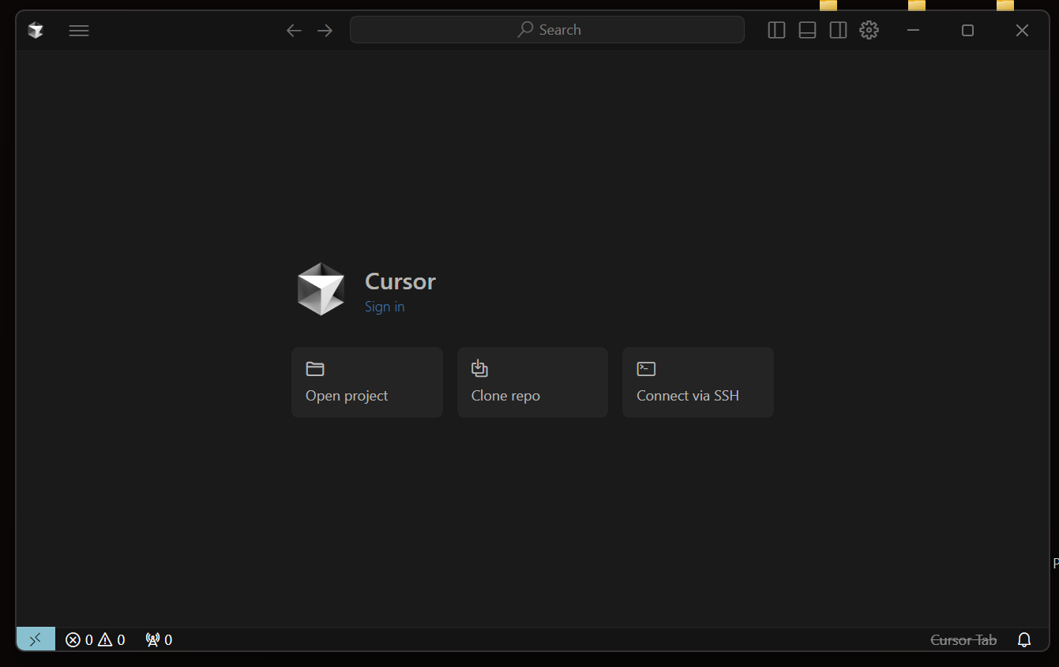

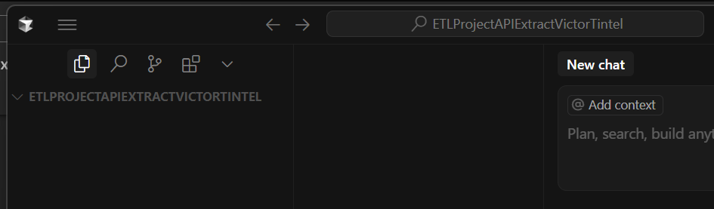

Dentro do CURSOR, se apertar CNTRL + L, vai abrir na lateral direita o CHATGPT.

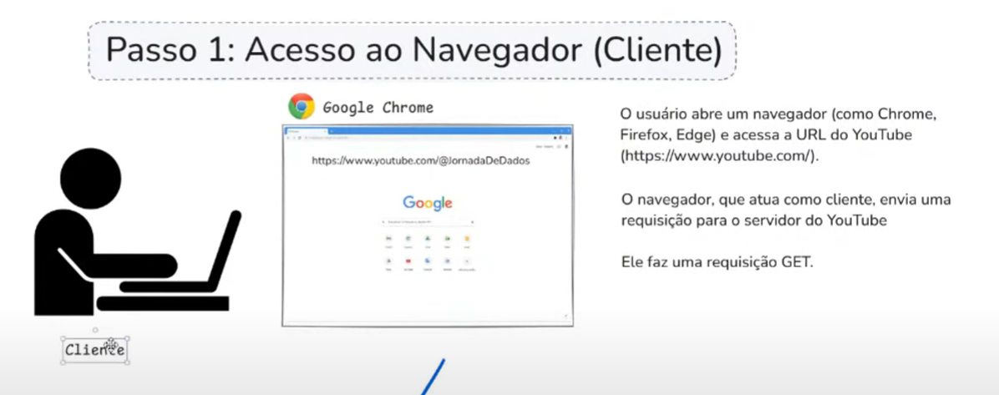

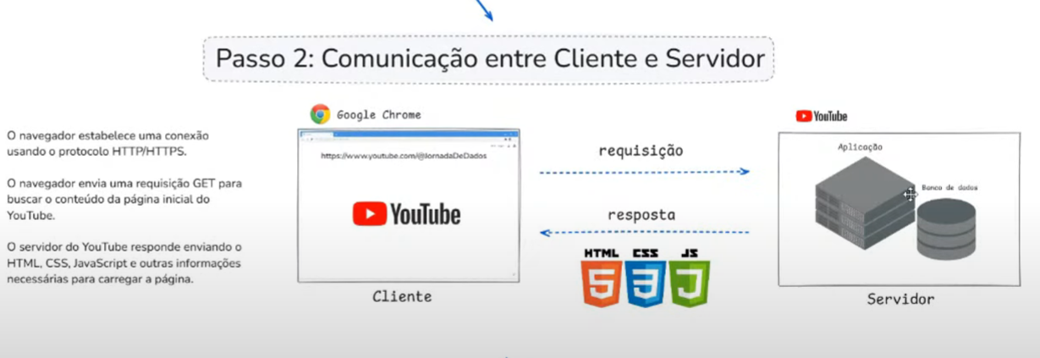

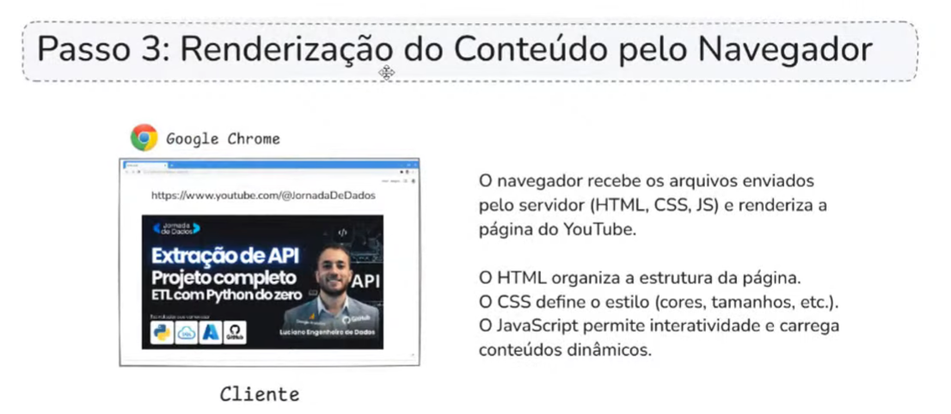

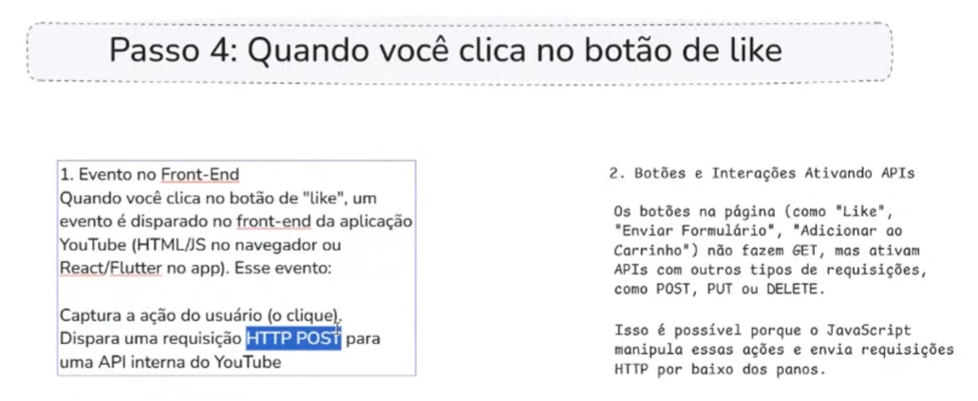

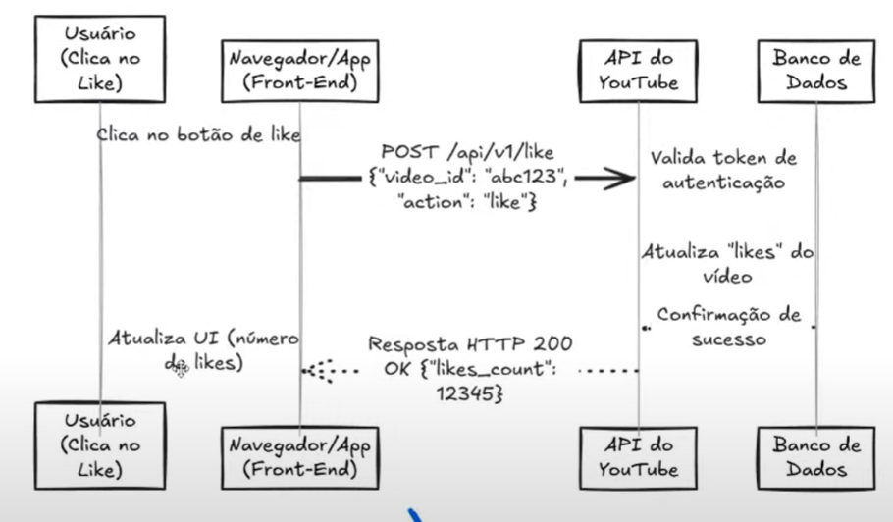

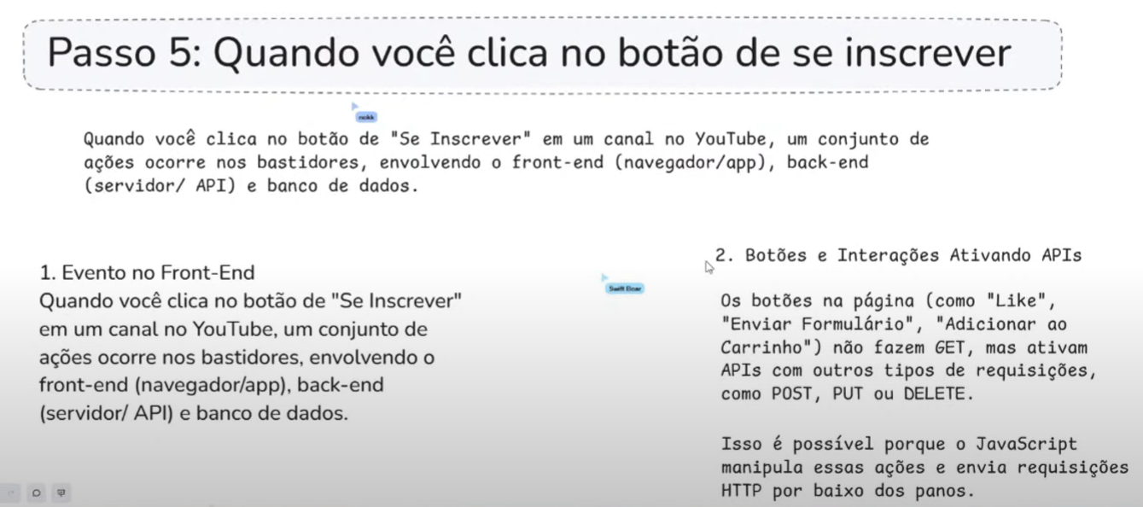

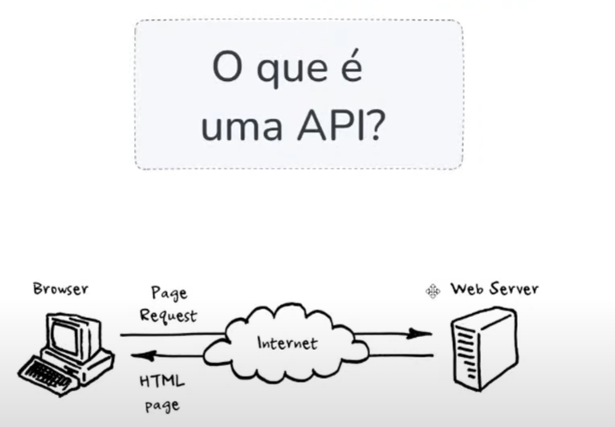

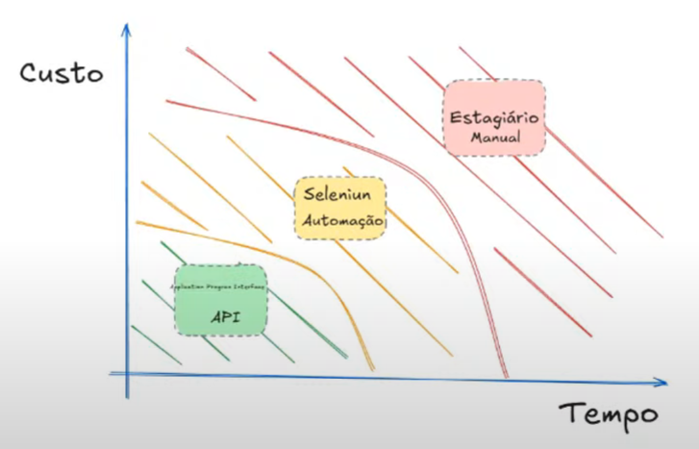

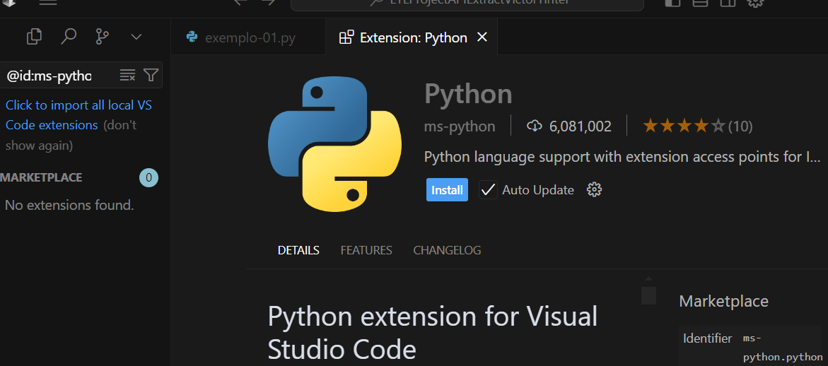

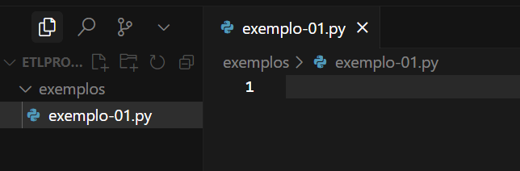

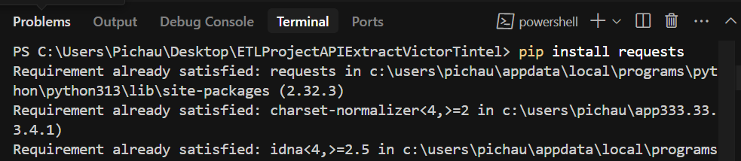

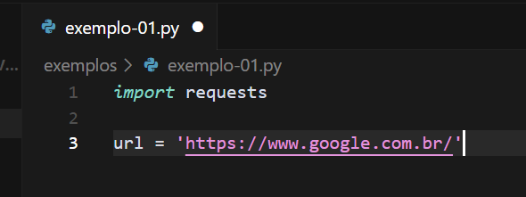

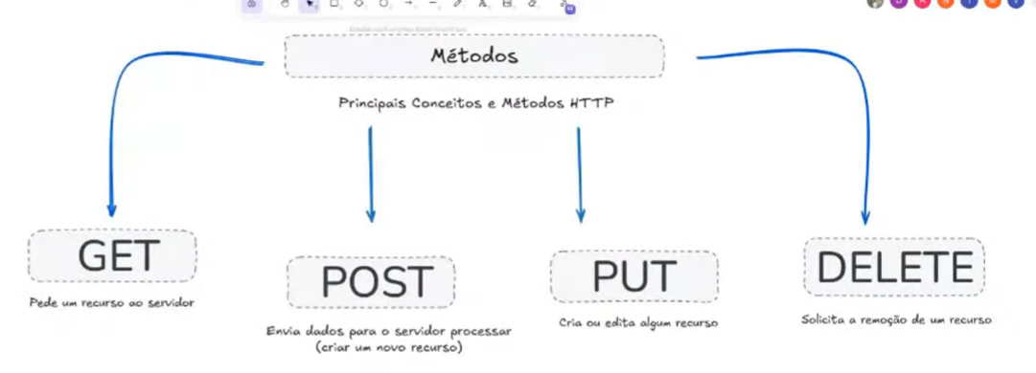

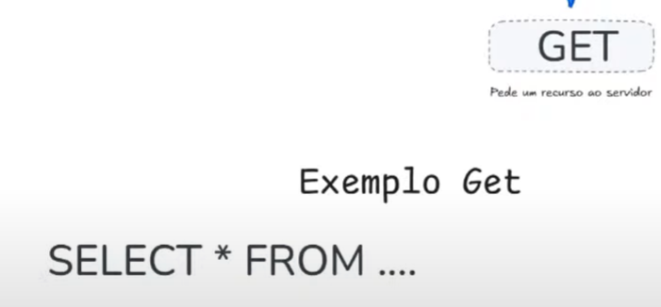

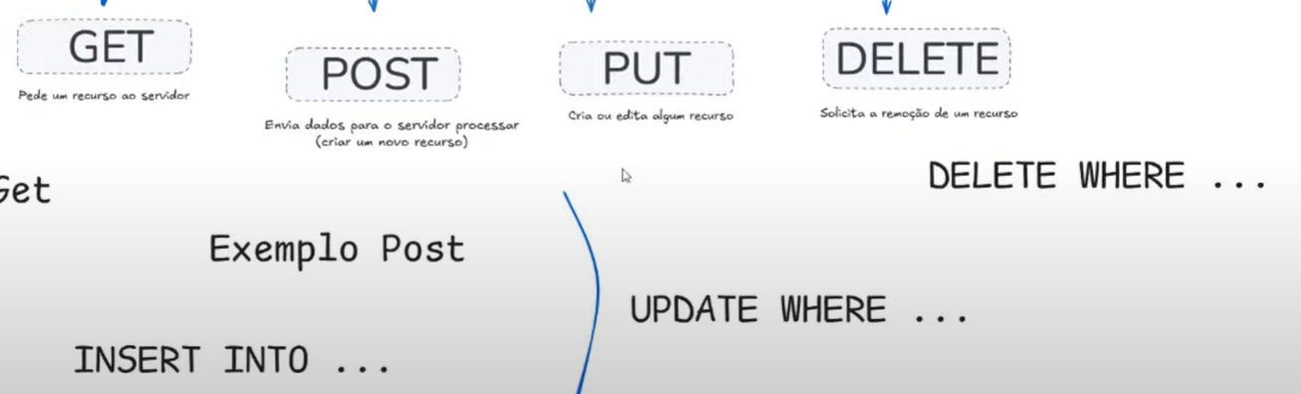

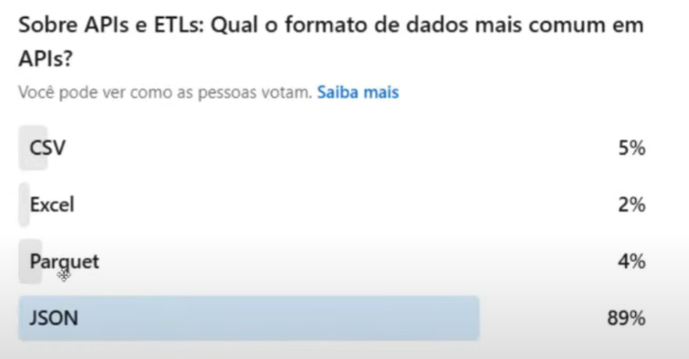

**JSON (JavaScript Object Notation)** é um formato leve de troca de dados, fácil de ler e escrever tanto para humanos quanto para máquinas. Ele é amplamente usado para transmitir informações entre servidores e aplicações web, além de ser comum em APIs e configurações de sistemas.

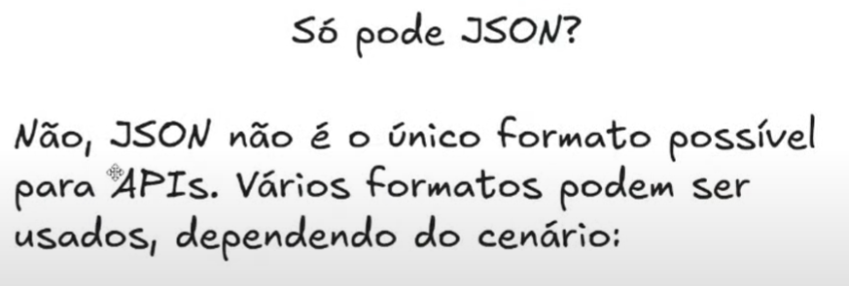



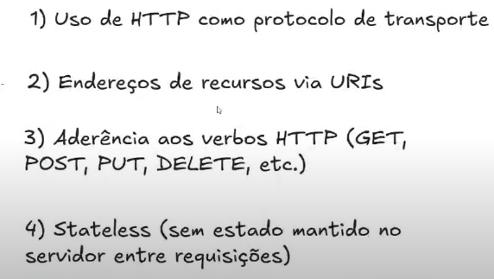

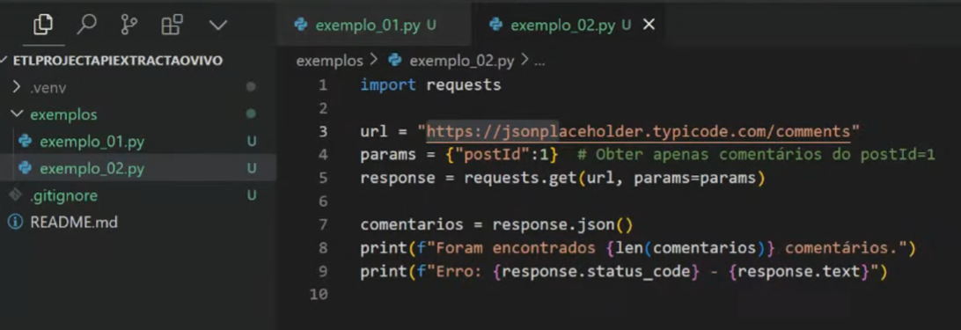

<https://api.coinbase.com/v2/prices/spot>

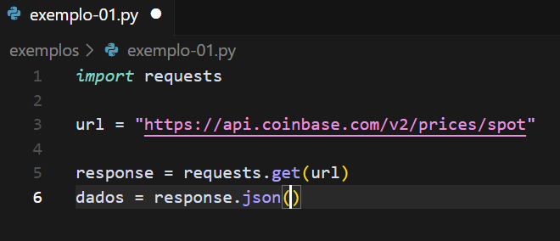

Dados = response.json() está dizendo que só vou pegar os dados, sem o resto.

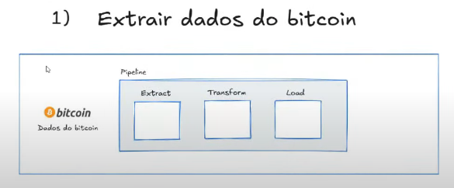

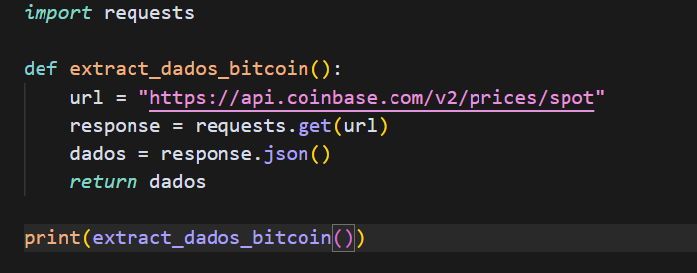

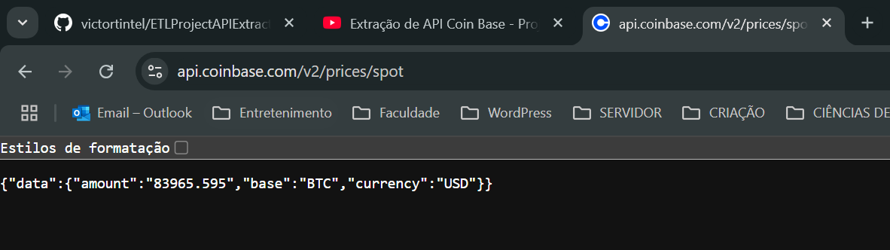

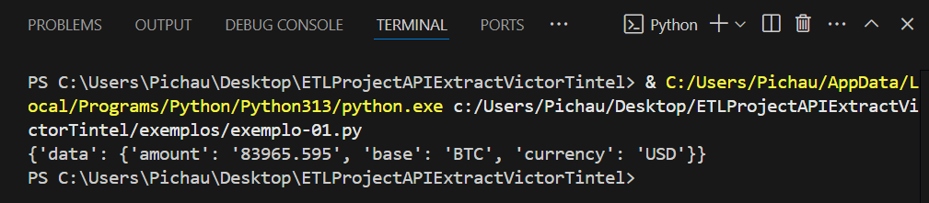

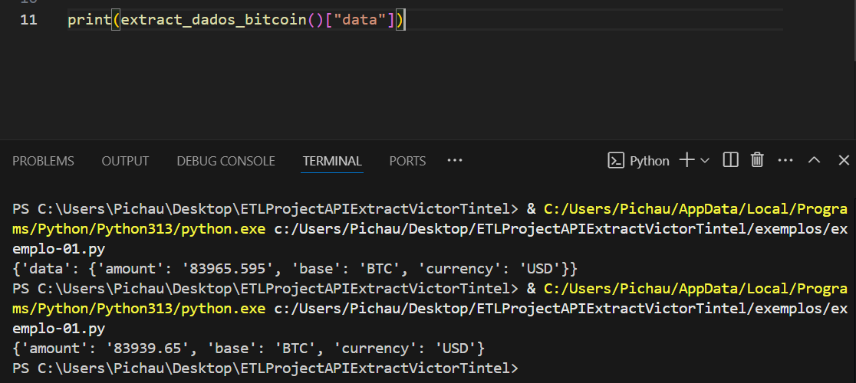

Dessa forma só vou pegar apenas o retorno dos dados especificamente.

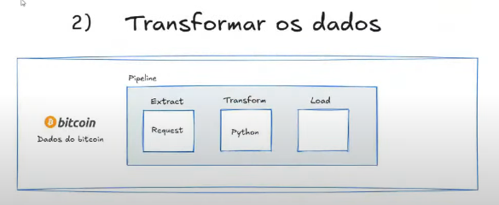

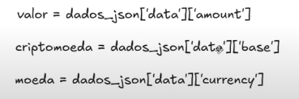

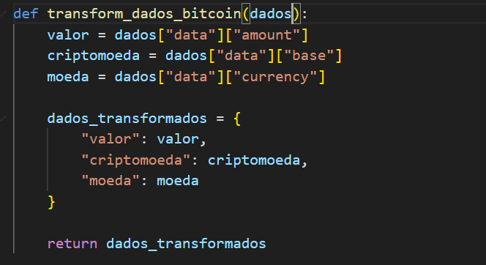

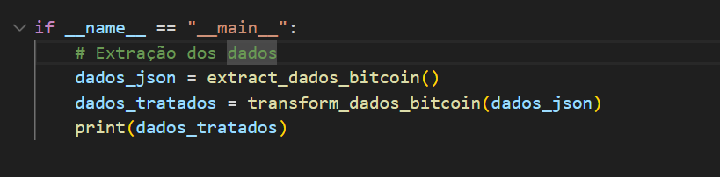

Esse IF quer dizer basicamente que só vai rodar as linhas de baixo se estiver executando o código direto.

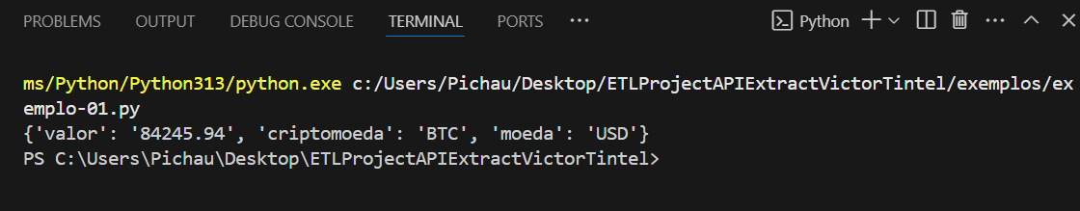

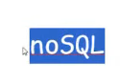

Significa que ele não segue uma estrutura relacional.

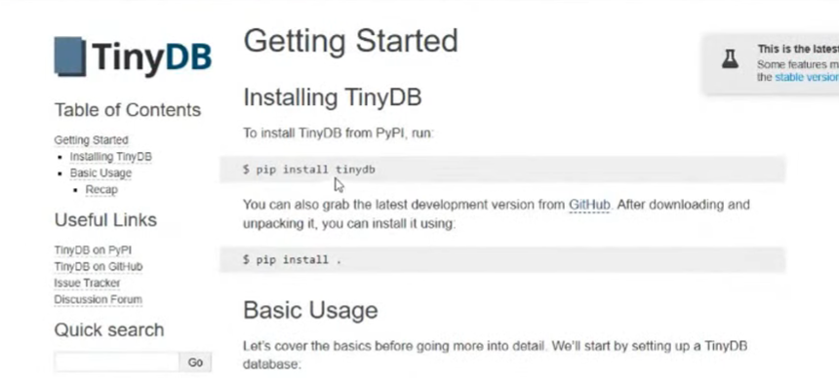

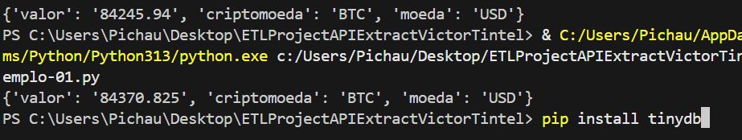

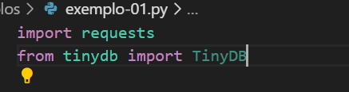

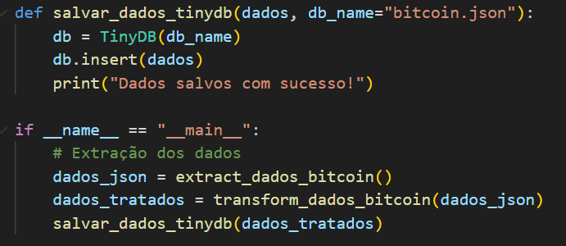

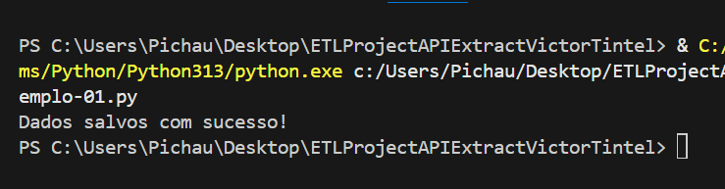

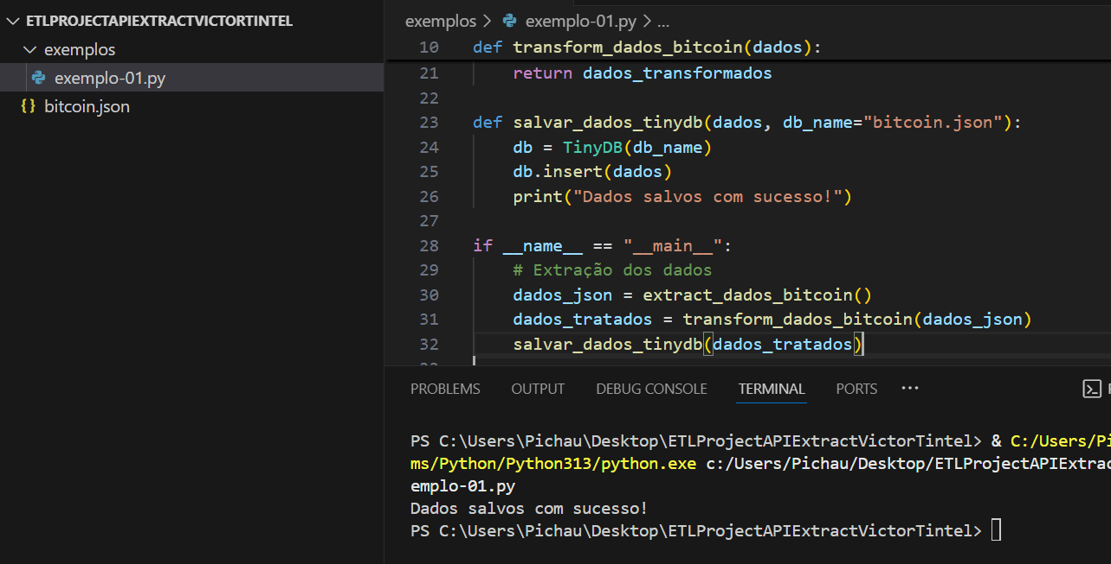

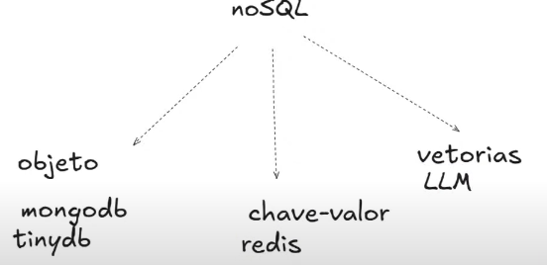

Estamos utilizando um NOSQL do tipo OBJETO, isso significa que cada linha que eu inserir, ele vai criar um novo objeto no banco.

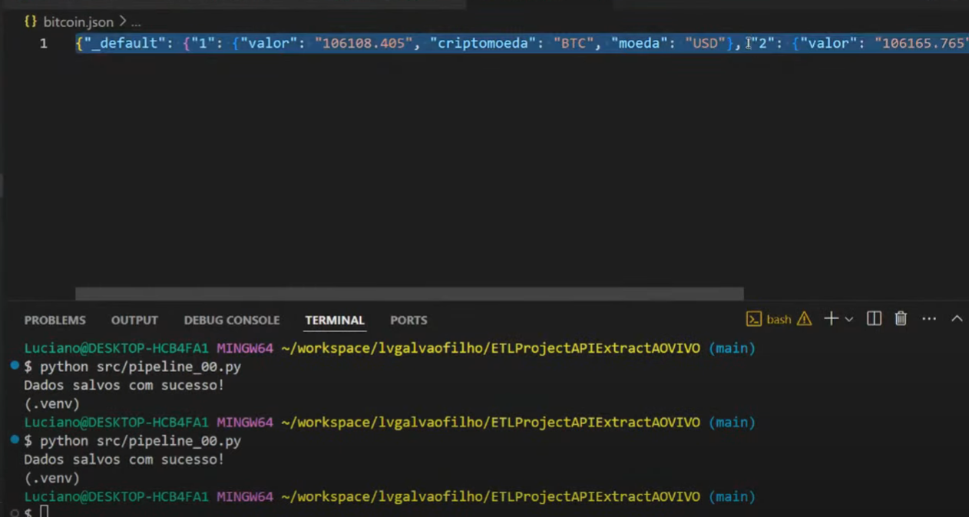

Sempre que rodarmos o código novamente, irá ser adicionado uma nova linha, nesse caso, foi adicionada a linha 2.

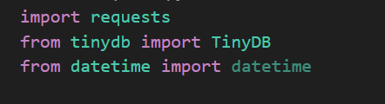

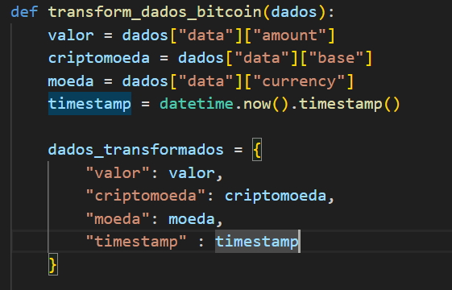

Vamos escolher NOSQL quando queremos mais flexibilidade na nossa operação. Quanto mais próximo da engenharia de dados ou backend, mais NOSQL vai ser.



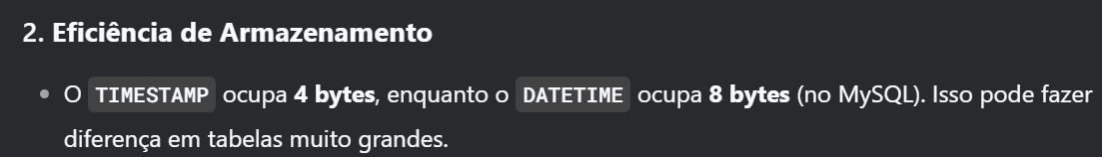

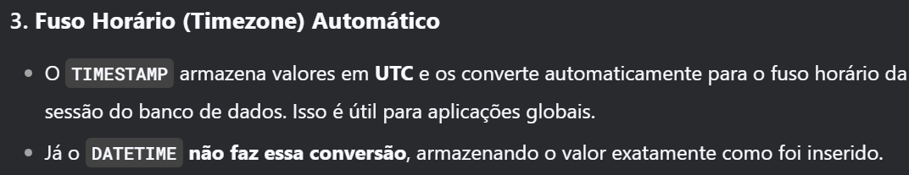

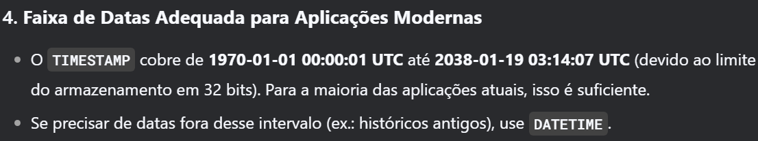

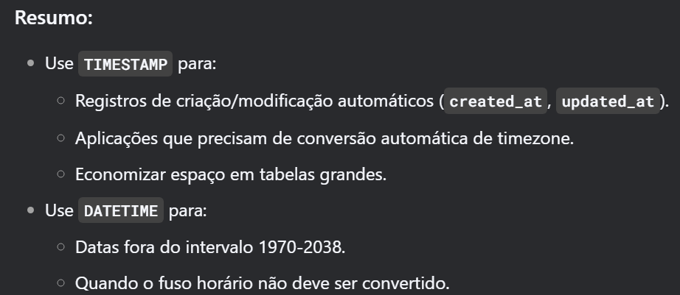

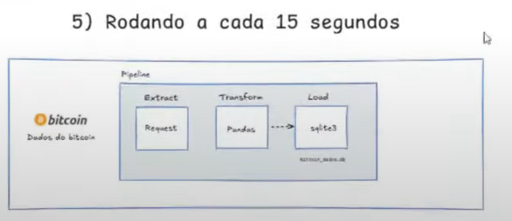

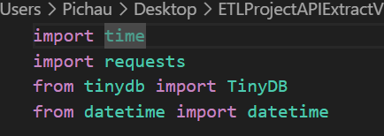

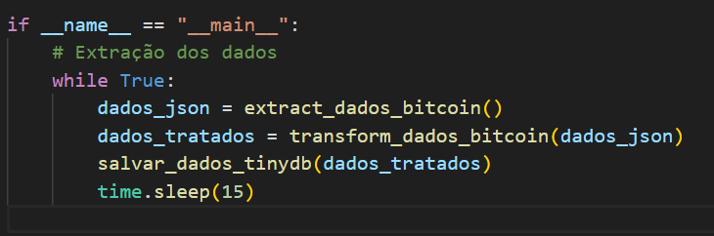

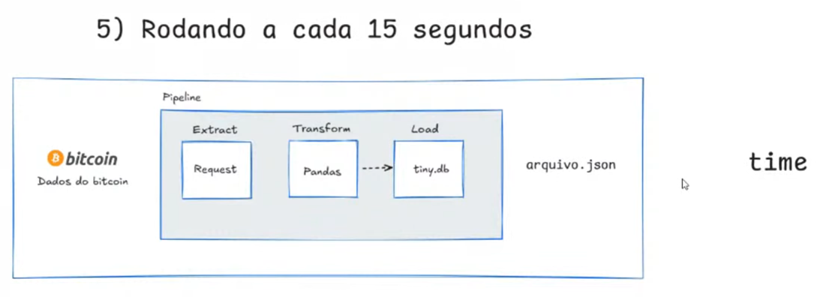

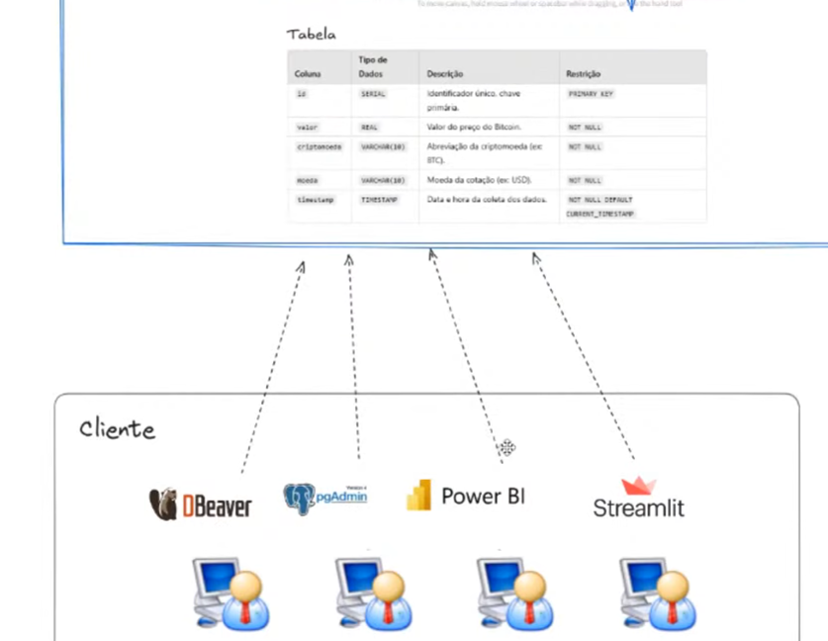

<https://render.com/>

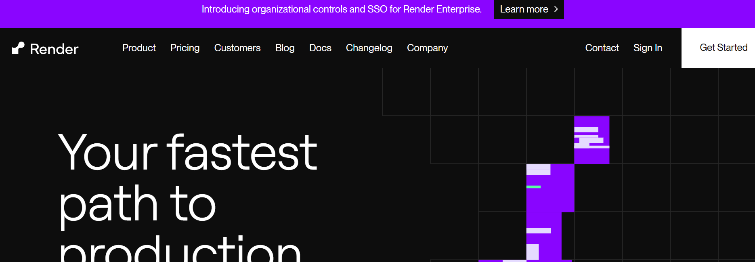

<https://dashboard.render.com/>

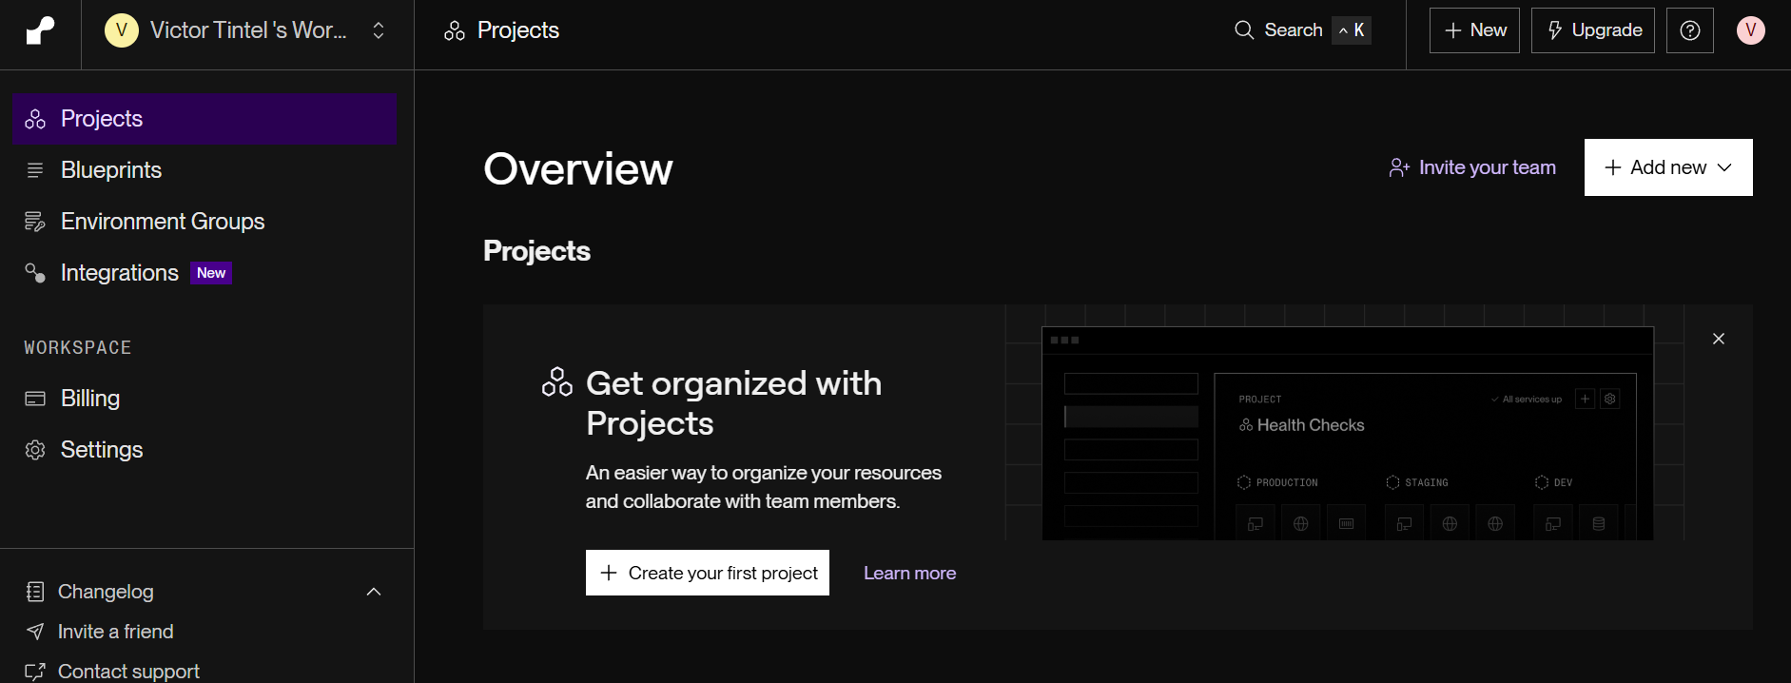

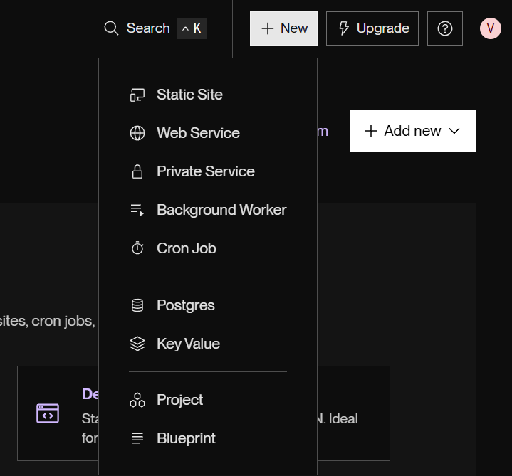

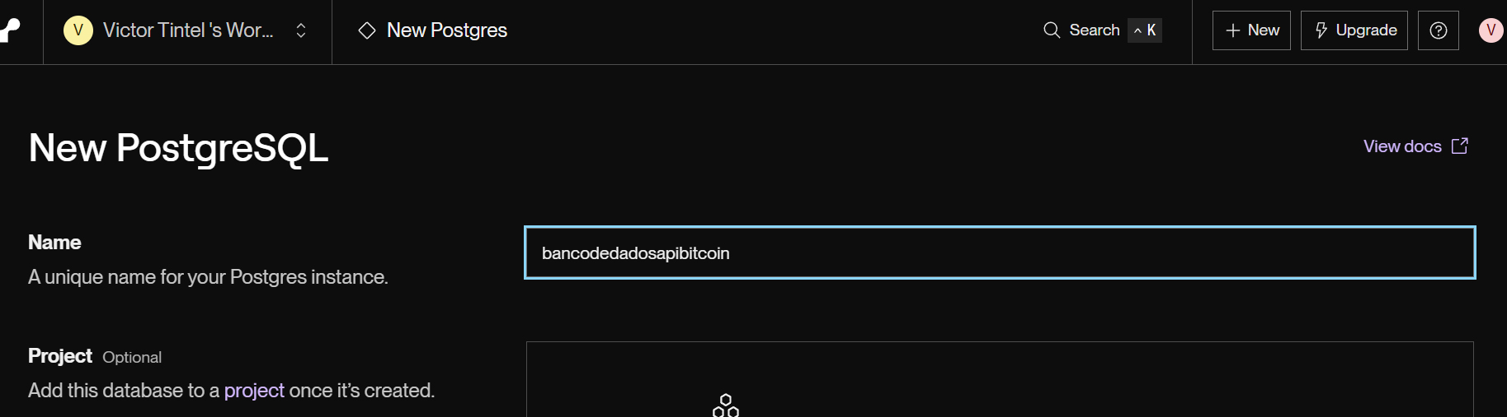

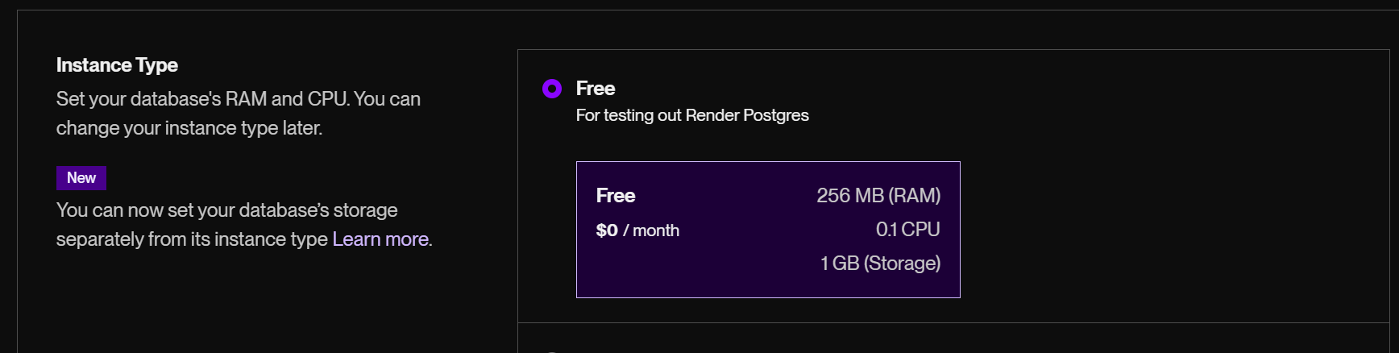

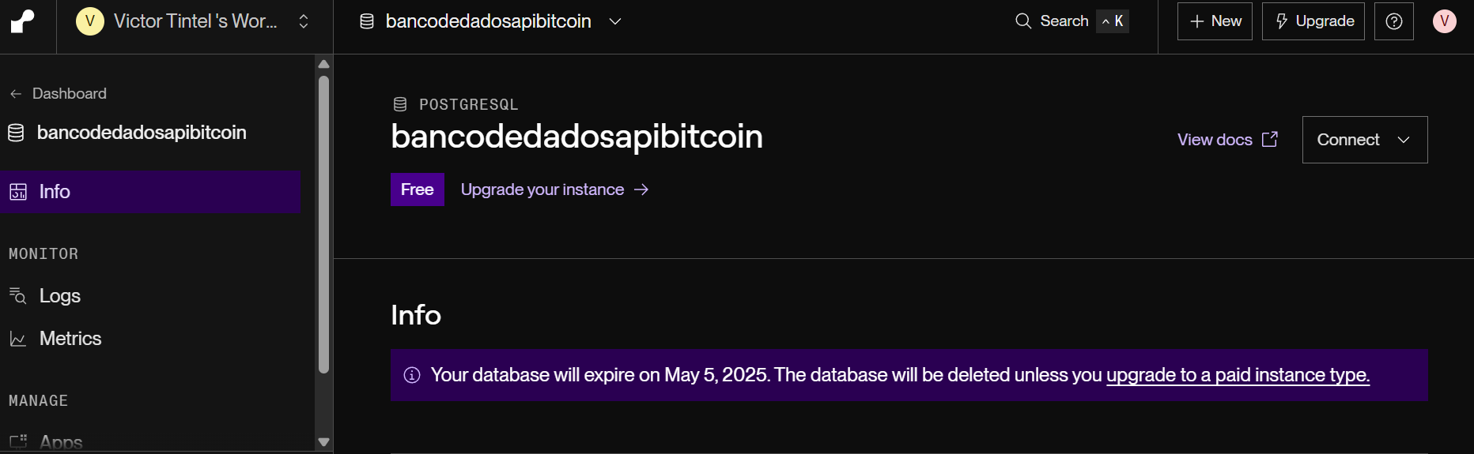

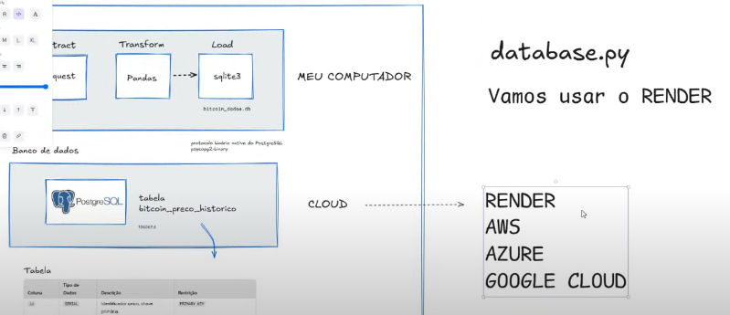

Tudo o que fizemos foi dentro do nosso computador, mas por exemplo, quando o computador desligar, ele para o processo. A Cloud serve para que ele continue o processo de “outro pc”. Portanto a CLOUD nada mais é do que o computador de alguém que vai ficar 24 hrs por dia ligado.

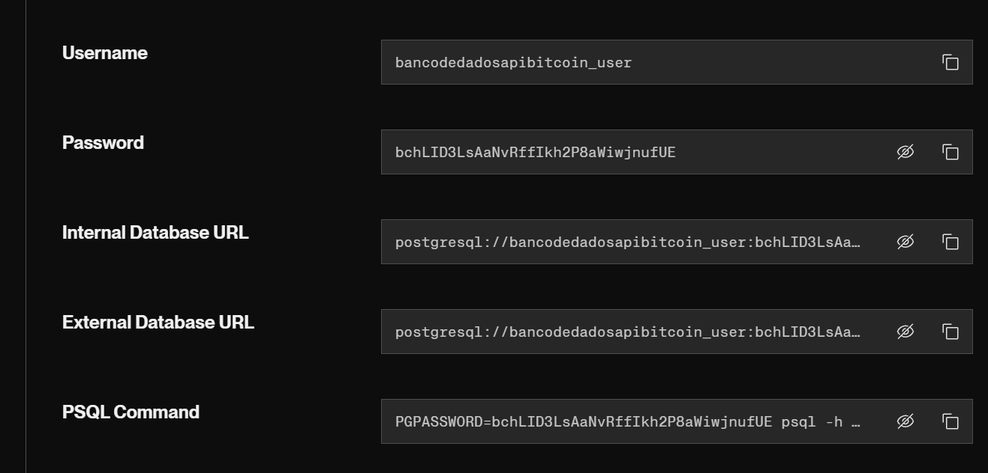

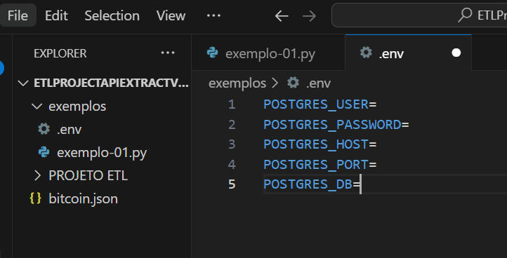

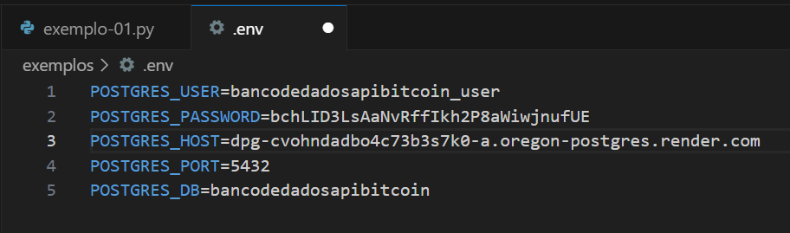

No HOST tem que pegar tudo do .COM até o @.

Basicamente importamos os elementos ORM que faz essa conversão de objeto para código SQL, na segunda linha de importação temos os atributos do banco de dados que nada mais é o tipo de coluna que eu vou querer que tenha no banco de dados e a terceira linha estamos importando o datetime só para termos um timestamp.

Agora vamos criar um outro arquivo, DATABASE.PY onde de fato vamos declarar quais vão ser as colunas da nossa tabela, só que não vamos fazer CREATE TABLE que é como fazemos quando criamos um banco de dados. Vamos criar em forma de objeto pq é assim que fazemos no Python. E com isso o SQLALCHEMY vai pegar essa classe(objeto) e vai transformar no SQL.

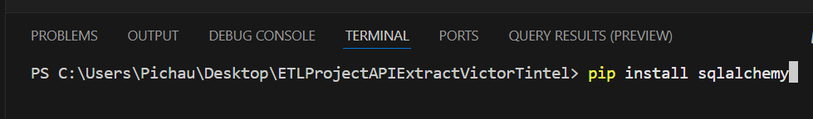

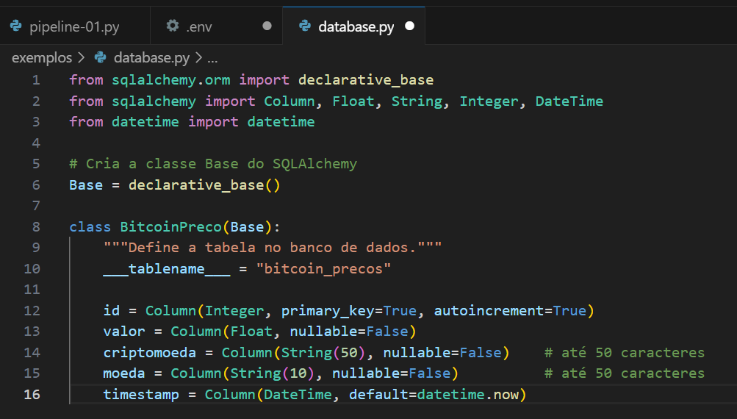

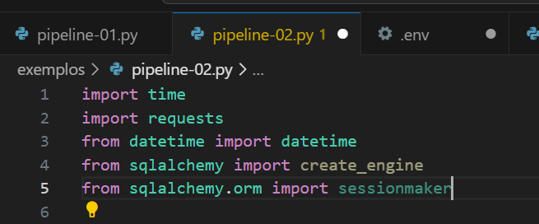

Essa biblioteca é para pegar uma sessão com meu banco de dados e CREATE_ENGINE que vai criar a tabela do meu banco de dados.

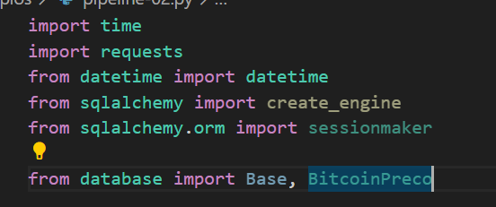

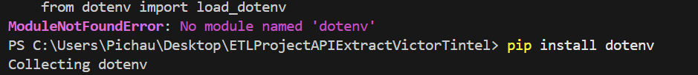

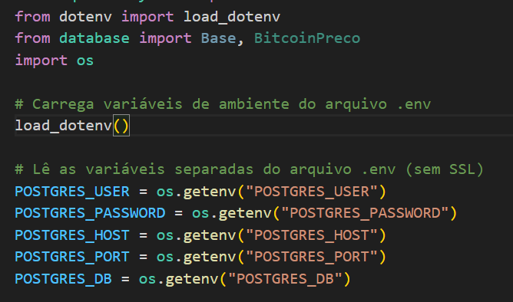

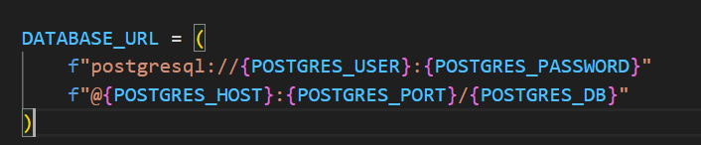

Estamos concatenando todos os valores de cima para criar essa string.

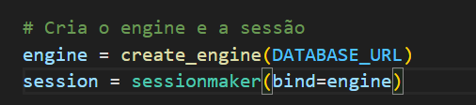

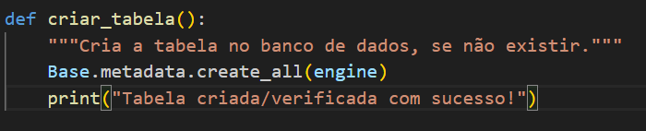

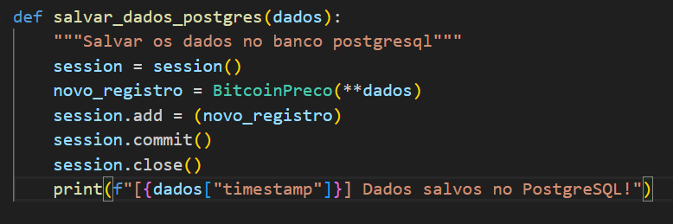

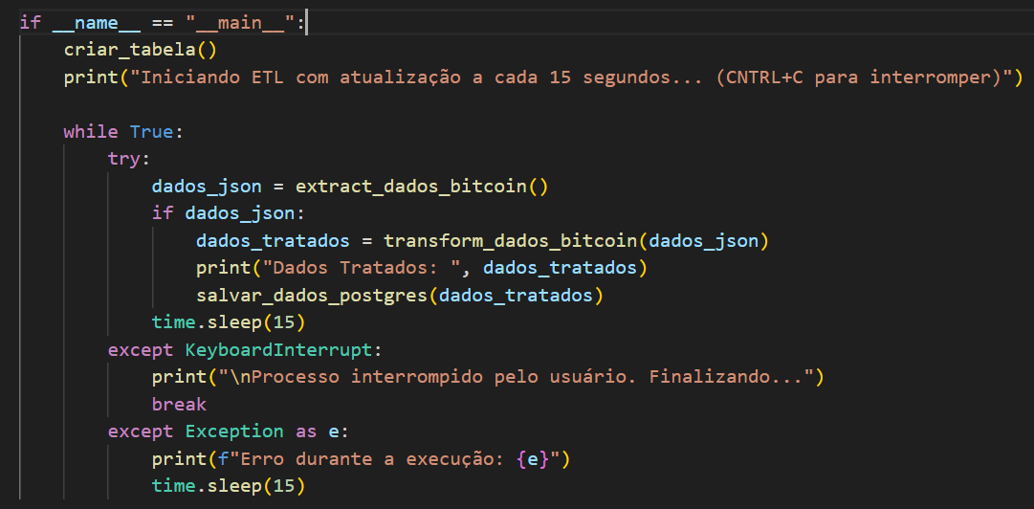

import os

import time

import requests

from datetime import datetime

from dotenv import load_dotenv

from sqlalchemy import create_engine

from sqlalchemy.orm import sessionmaker

# Importar Base e BitcoinPreco do database.py

from database import Base, BitcoinPreco

# Carrega variáveis de ambiente do arquivo .env

load_dotenv()

# Lê as variáveis separadas do arquivo .env (sem SSL)

POSTGRES_USER = os.getenv("POSTGRES_USER")

POSTGRES_PASSWORD = os.getenv("POSTGRES_PASSWORD")

POSTGRES_HOST = os.getenv("POSTGRES_HOST")

POSTGRES_PORT = os.getenv("POSTGRES_PORT")

POSTGRES_DB = os.getenv("POSTGRES_DB")

# Monta a URL de conexão ao banco PostgreSQL (sem ?sslmode=...)

DATABASE_URL = (

    f"postgresql://{POSTGRES_USER}:{POSTGRES_PASSWORD}"

    f"@{POSTGRES_HOST}:{POSTGRES_PORT}/{POSTGRES_DB}"

)

# Cria o engine e a sessão

engine = create_engine(DATABASE_URL)

Session = sessionmaker(bind=engine)

def criar_tabela():

    """Cria a tabela no banco de dados, se não existir."""

    Base.metadata.create_all(engine)

    print("Tabela criada/verificada com sucesso!")

def extrair_dados_bitcoin():

    """Extrai o JSON completo da API da Coinbase."""

    url = 'https://api.coinbase.com/v2/prices/spot'

    resposta = requests.get(url)

    if resposta.status_code == 200:

        return resposta.json()

    else:

        print(f"Erro na API: {resposta.status_code}")

        return None

def tratar_dados_bitcoin(dados_json):

    """Transforma os dados brutos da API e adiciona timestamp."""

    valor = float(dados_json['data']['amount'])

    criptomoeda = dados_json['data']['base']

    moeda = dados_json['data']['currency']

    timestamp = datetime.now()

    dados_tratados = {

        "valor": valor,

        "criptomoeda": criptomoeda,

        "moeda": moeda,

        "timestamp": timestamp

    }

    return dados_tratados

def salvar_dados_postgres(dados):

    """Salva os dados no banco PostgreSQL."""

    session = Session()

    novo_registro = BitcoinPreco(**dados)

    session.add(novo_registro)

    session.commit()

    session.close()

    print(f"[{dados['timestamp']}] Dados salvos no PostgreSQL!")

if __name__ == "__main__":

    criar_tabela()

    print("Iniciando ETL com atualização a cada 15 segundos... (CTRL+C para interromper)")

    while True:

        try:

            dados_json = extrair_dados_bitcoin()

            if dados_json:

                dados_tratados = tratar_dados_bitcoin(dados_json)

                print("Dados Tratados:", dados_tratados)

                salvar_dados_postgres(dados_tratados)

            time.sleep(15)

        except KeyboardInterrupt:

            print("\nProcesso interrompido pelo usuário. Finalizando...")

            break

        except Exception as e:

            print(f"Erro durante a execução: {e}")

            time.sleep(15)

